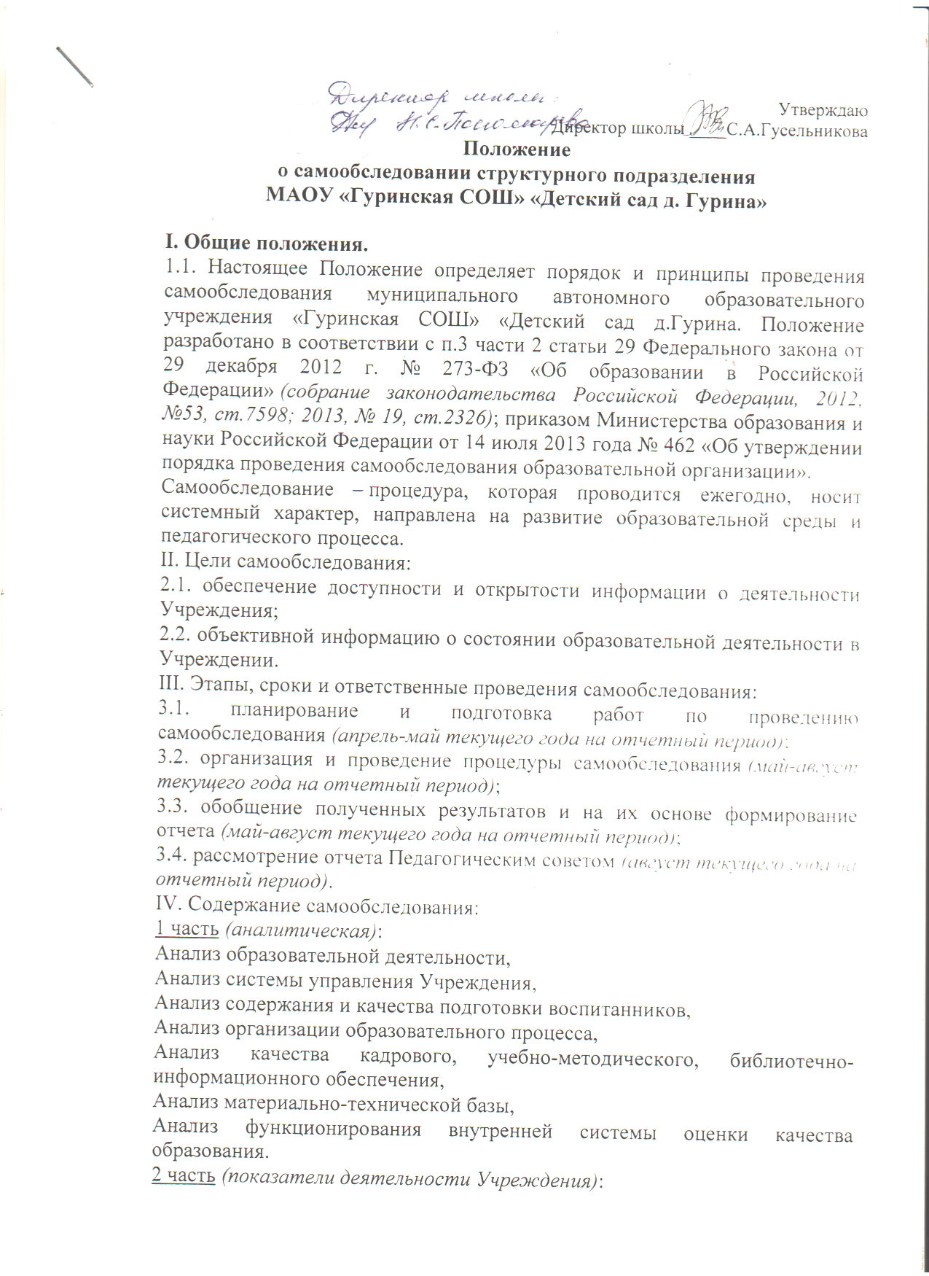

1. Общие сведения о дошкольной образовательной организации:
1.1. Реквизиты лицензии (орган, выдавший лицензию; номер лицензии, серия, номер бланка; начало периода действия; окончание периода действия);
1.2. Общая численность детей: в возрасте до 3 лет; в возрасте от 3 до 7 лет;
1.3. Реализуемые образовательные программы в соответствии с лицензией (основные и дополнительные) (перечислить);
1.4. Численность и доля воспитанников по основным образовательным программам дошкольного образования, в том числе:
в режиме полного дня (8-12 часов);
в режиме кратковременного пребывания (3-5 часов);
в семейной дошкольной группе, являющейся структурным подразделением Учреждения;
1.5. Осуществление присмотра и ухода за детьми (наряду с реализацией дошкольной образовательной программы):
численность и доля детей в общей численности обучающихся, получающих услуги присмотра и ухода:
в режиме полного дня (8-12 часов);
2. Качество реализации основной образовательной программы дошкольного образования, а также присмотра и ухода за детьми:
2.1. Уровень заболеваемости детей (средний показатель пропуска дошкольной образовательной организации по болезни на одного ребенка);
2.2. Характеристики развития детей:
доля детей, имеющий высокий уровень развития личностных качеств в соответствии с возрастом;
доля детей, имеющий средний уровень развития личностных качеств в соответствии с возрастом;
доля детей, имеющий низкий уровень развития личностных качеств в соответствии с возрастом.
2.3. Соответствие показателей развития детей ожиданиям родителей:
доля родителей, удовлетворенных успехами своего ребенка в дошкольном учреждении;
доля родителей, не вполне удовлетворенных успехами своего ребенка в дошкольном учреждении;
доля родителей, не удовлетворенных успехами своего ребенка в дошкольном учреждении;
2.4. Соответствие уровня оказания образовательных услуг ожиданиям родителей
доля родителей, полагающих уровень образовательных услуг высоким;
доля родителей, полагающих уровень образовательных услуг средним;
доля родителей, полагающих уровень образовательных услуг низким;
2.5. Соответствие уровня оказания услуг по присмотру и уходу за детьми ожиданиям родителей:
доля родителей, полагающих уровень услуг по присмотру и уходу за детьми высоким;
доля родителей, полагающих уровень услуг по присмотру и уходу за детьми средним;
доля родителей, полагающих уровень услуг по присмотру и уходу за детьми низким.
3. Кадровое обеспечение учебного процесса:
3.1. Общая численность педагогических работников
3.2. Количество/доля педагогических работников, имеющих высшее образование, из них:
3.2.1. непедагогическое.
3.3. Количество/доля педагогических работников, имеющих среднее специальное образование, из них:
3.3.1. непедагогическое.
3.4. Количество/доля педагогических работников, которым по результатам аттестации присвоена квалификационная категория, из них:
3.4.1. высшая;
3.4.2. первая;
3.5. Количество/доля педагогических работников, педагогический стаж работы которых составляет:
3.5.1. до 5 лет, в том числе молодых специалистов;
3.5.2. свыше 30 лет;
3.6. Количество/доля педагогических работников в возрасте до 30 лет;
3.7. Количество/доля педагогических работников в возрасте от 55 лет;
3.8. Количество/доля педагогических работников и управленческих кадров, прошедших за последние 5 лет повышение квалификации/переподготовку по профилю осуществляемой ими образовательной деятельности в учреждениях высшего профессионального образования, а также в учреждениях системы переподготовки и повышения квалификации.
3.9. Доля педагогических и управленческих кадров, прошедших повышение квалификации для работы по ФГОС (в общей численности педагогических и управленческих кадров), в том числе:
3.10. Соотношение педагог/ребенок в дошкольной организации;
3.11. Наличие в дошкольной образовательной организации
4. Инфраструктура Учреждения:
4.1. Соблюдение в группах гигиенических норм площади на одного ребенка (нормативов наполняемости групп);
4.2. Наличие физкультурного и музыкального залов;
4.3. Наличие прогулочных площадок, обеспечивающих физическую активность и разнообразную игровую деятельность детей на прогулке;
4.4. Оснащение групп мебелью, игровым и дидактическим материалом в соответствии с ФГОС;
4.5. Наличие в дошкольной организации возможностей, необходимых для организации питания детей;
4.6. Наличие в дошкольной организации возможностей для дополнительного образования детей;
V. Результаты самообследования оформляются в виде отчета по самообследованию в соответствии с п. IV. Содержание самообследования.
Отчет по самообследованию оформляется по состоянию на 1 августа текущего года отчетного периода, заверяется руководителем. Не позднее 1 сентября текущего года, отчет о результатах самообследования размещается на официальном сайте Учреждения в информационно-телекоммуникационной сети Интернет.

